MỤC LỤC
PHẦN I: Lý do chọn đề tài 2
PHẦN II: Tổng quan vấn đề nghiên cứu 3
PHẦN III: Quá trình nghiên cứu và kết quả 4
PHẦN IV: Kết luận …. 14
PHẦN I: LÝ DO CHỌN ĐỀ TÀI
Sông, hồ là tài sản thiên nhiên quý giá của Hà Nội.
Hà Nội có hệ thống ao, hồ, sông và kênh khá dày đặc. Riêng khu vực nội đô trước đây đã có hơn 110 ao, hồ lớn nhỏ.
Tuy nhiên, sau nhiều năm đô thị hóa, diện tích ao, hồ của Hà Nội đã bị giảm đi rất nhiều. Thậm chí, có nhiều ao, hồ đã biến mất hoàn toàn do hoạt động san lấp, lấn chiếm của con người và hiện tượng sạt lở tự nhiên hàng năm do không được kè bờ.

Đáng báo động là hiện tượng ô nhiễm nước ao, hồ và bồi lắng bùn đáy đang là vấn đề bức bách cần sớm giải quyết. Thực tế, hầu hết các hồ đều có nước thải chảy vào, đảm bảo chức năng điều hòa, nhưng lại chưa có hệ thống xử lý nguồn nước, nên đang bị ô nhiễm nghiêm trọng. Hiện tượng các hồ bị tảo xanh, tảo độc khá phổ biến. Bên cạnh đó, rác thải sinh hoạt thải đổ không đúng quy định cũng là một trong những nguyên nhân dẫn đến gia tăng ô nhiễm ao, hồ.
Kính thưa các thầy cô giáo!
Hàng ngày, em vẫn sử dụng xe đạp là phương tiện giao thông để đi lại. Khi đạp xe đạp có những luồng gió mát thổi qua vừa thư giãn vừa mát mẻ. Câu hỏi nảy sinh trong đầu em là: 1) Tại sao không tận dụng xe đạp vừa luyện tập thể thao vừa góp phần làm sạch nước ở ao, hồ công viên? Như vậy, ta có thể tận dụng thứ sẵn có góp phần bảo vệ môi trường. 2) Tận dụng xe đạp như thế nào để làm sạch nước ở ao, hồ công viên? Hai câu hỏi trên cứ làm em băn khoăn, trăn trở, suy nghĩ mãi. Rồi em có nói với cô giáo về những suy nghĩ thắc mắc của mình. Cô giáo em đã khuyến khích động viên em để em tự mày mò nghiên cứu dựa trên những kiến thức đã học để tạo ra mô hình xe đạp vừa tập thể dục vừa giúp lọc nước ở ao, hồ công viên. Từ đó, ý tưởng tận dụng xe đạp giúp lọc nước dần dần hình thành trong em.
Từ những băn khoăn suy nghĩ trên, em đã đặt ra mục tiêu ý tưởng là xây dựng được một mô hình máy tập thể dục giúp lọc nước ở ao, hồ công viên. Giải pháp công nghệ này không những giúp con người rèn luyện sức khỏe mà còn có thể giúp lọc sạch nước. Từ đó góp phần bảo vệ môi trường, tiết kiệm chi phí.
PHẦN II: TỔNG QUAN VẤN ĐỀ NGHIÊN CỨU VÀ ĐIỂM MỚI SÁNG TẠO CỦA ĐỀ TÀI
1. Tổng quan
Để cải thiện môi trường hồ, Hà Nội đã thực hiện thử nghiệm xử lý ô nhiễm tại các hồ bằng những công nghệ khác nhau, áp dụng thí điểm cho 12 hồ tại Hà Nội đã đem lại kết quả tốt. Biện pháp chủ yếu để xử lý ô nhiễm hồ là sử dụng các chế phẩm vi sinh, chế phẩm sinh học rắc xuống mặt hồ để làm giảm chỉ số ô nhiễm
Một số công nghệ thử nghiệm thành công được Sở TN-MT lựa chọn gồm:
Công nghệ "Xử lý giảm thiểu ô nhiễm nước mặt bằng công nghệ quản lý tổng hợp các thủy vực" của Công ty cổ phần Xanh, áp dụng đối với những hồ có lượng nước thải bổ cập nhiều;
Công nghệ "Phục hồi cảnh quan hồ bằng giải pháp tổ hợp sinh học kết hợp phương pháp kết tủa" của Viện Hóa học, áp dụng với những hồ tĩnh;
Công nghệ dùng tổ hợp giải pháp cơ - sinh - hóa học do Trung tâm Nghiên cứu công nghệ môi trường và phát triển bền vững (Trường ĐH Khoa học tự nhiên), áp dụng với những hồ có lượng nước thải bổ cập phù hợp công suất trạm xử lý, có vị trí, diện tích và nguồn điện để lắp đặt trạm xử lý trên bờ hồ;
Công nghệ "Vi sinh IDRABEL - Vương quốc Bỉ" của Viện Châu Âu, Châu Á, Châu Phi, Mỹ La tinh phối hợp với Trung tâm Tư vấn và công nghệ môi trường (Tổng cục Môi trường), áp dụng cho những hồ có trầm tích và bùn đáy nhiều, lượng nước thải bổ cập ít.
Ngoài ra thảm thực vật của ao có tác dụng thanh khiết môi trường như các bè nuôi một số loại thực vật thủy sinh như lục bình, thủy trúc, cây sậy, bèo sen… giúp cải thiện đáng kể chất lượng nước hồ. Phương pháp sinh vật tự nhiên này chống ô nhiễm rẻ tiền và hiệu quả hơn các phương pháp lý hóa.
2. Điểm mới, sáng tạo của đề tài
Hiện nay trên thị trường có nhiều loại máy tập thể dục dựa trên việc đạp xe đạp.
Giải pháp công nghệ này giúp con người vừa tập thể dục rèn luyện sức khỏe vừa lọc sạch nước ở hồ, ao công viên.
PHẦN III: QUÁ TRÌNH NGHIÊN CỨU VÀ KẾT QUẢ
1. Thực trạng chất lượng nước ở ao, hồ ở Hà Nội
Hồ, ao Hà Nội (gọi chung là Hồ Hà Nội), là một phần rất quan trọng của cảnh quan đô thị Hà Nội. Hệ thống hồ Hà Nội có bề dày lịch sử văn hoá, mang đến những lợi ích trực tiếp, tích cực đối với chất lượng cuộc sống đô thị của người Hà Nội. Tuy nhiên, trong vài thập kỷ qua, do quá trình đô thị hoá nhanh chóng và tăng trưởng dân số đã tạo ra những tác động tiêu cực không nhỏ lên hồ Hà Nội.
Quá trình đô thị hoá và tăng trưởng dân số dẫn đến nhu cầu sử dụng đất ngày càng tăng, các khu vực ven hồ là mục tiêu lấn chiếm nhiều nhất. Nhiều ao, hồ đã bị san lấp để lấy đất xây dựng, diện tích mặt ao, hồ đã giảm đi rất nhiều, có nhiều ao, hồ đã hoàn toàn biến mất, nhiều nơi trước kia là hồ thì bây giờ đã được thay thế bằng những khu đô thị hay những nhà chung cư.
Dân số tăng nhanh dẫn đến lượng nước thải sinh hoạt ngày càng nhiều, kể cả nước thải công nghiệp và nước thải ở các bệnh viện (phần lớn là chưa qua xử lý). Nước thải từ các nguồn này hầu hết là đổ ra sông và hồ, gây ô nhiễm cho hồ ngày càng nặng, vượt quá khả năng tự làm sạch của hồ. Việc lấn chiếm hồ để xây dựng làm cho diện tích mặt hồ bị thu hẹp, cùng với rác thải xả xuống hồ đã làm cho độ sâu của hồ giảm đi dẫn đến thể tích chứa nước của hồ ngày càng giảm, khả năng điều tiết kém đi và nồng độ các chất gây ô nhiễm ngày càng tăng cao.
Tóm lại, chất lượng nước tại nhiều ao, hồ trên địa bàn Hà Nội đang bị ô nhiễm nghiêm trọng.
2. Tìm hiểu một số cách làm sạch nước ở ao, hồ
a) Các chế phẩm sinh học
Chiều 19/9, họp báo công bố việc làm sạch nước một số hồ trên địa bàn thủ đô bằng chế phẩm Redoxy-3C, Công ty Thoát nước Hà Nội cho biết quá trình thử nghiệm tại hồ Giáp Bát, Hố Mẻ, Ba Mẫu cho kết quả khả quan. Nước hồ không còn mùi khó chịu, người dân xung quanh có phản hồi tích cực.
Ngoài ra, Hoạt chất dùng để xử lý ô nhiễm nước hồ được đặt tên là LTH 100, thân thiện với môi trường và hoàn toàn do các nhà khoa học trong nước nghiên cứu. Đây là dạng chất lỏng màu trắng, được nghiên cứu và thử nghiệm thành công trên cơ sở tận dụng các phế thải nông nghiệp. LTH 100 đã được áp dụng để xử lý nước hồ Văn (Quốc Tử Giám) và cho kết quả ban đầu khá tốt.
Khi phun đều trên mặt nước chỉ một lần duy nhất, sau khoảng 4-5 ngày thì nước hồ sẽ hoàn toàn mất mùi hôi thối, các loại tảo sẽ chết, các loại động vật vẫn sống bình thường và nước trong xanh trở lại. Một lít dung dịch LTH 100 có thể xử lý được 60-80m3 nước.
Sản phẩm này đã được kiểm nghiệm tại Viện Khoa học môi trường (Viện Khoa học và Công nghệ Việt Nam ) và cho kết quả tốt. Nước qua xử lý đạt tiêu chuẩn loại B, có thể dùng trong sản xuất nông nghiệp. Đáng lưu ý là khả năng xử lý kim loại nặng trong nước cũng đạt đến 99% nhờ sự kết tủa. Hoạt chất này có ưu thế rõ rệt khi giá thành rẻ hơn nhiều so với sản phẩm nhập khẩu.
b) Thực vật thủy sinh giúp lọc nước
Thực vật thủy sinh khá phong phú về chủng loại như: sen, súng, thủy trúc, bèo, lau, sậy, rong đuôi chó, rong đuôi chồn... Nếu được trồng đúng cách, các hồ sẽ không chỉ sạch nước mà còn tạo ra một cảnh quan đẹp mắt. Theo các chuyên gia, có thể trồng điểm xuyết các loài hoa và cây theo các khuông nước để tạo ra các bè thực vật sặc sỡ, tô điểm cảnh quan của hồ.
Thực vật thủy sinh là các loài có lá, có rễ, phần lớn chúng đều có bộ rễ rất lớn. Đây chính là bộ phận để hấp thụ chất hữu cơ và kim loại nặng có trong nước.
Tất cả các loại chất thải trong hồ sẽ được bộ rễ của loài thực vật này truyền lên lá. Lá chứa chất vô cơ dư thừa, vì thế lá của chúng luôn có màu xanh rất đặc trưng và nước hồ thường trong vắt nhờ có họ hàng nhà thực vật thủy sinh này. Nhưng vì "thực vật thủy sinh hấp thụ chất hữu cơ và kim loại nặng và tích tụ lại trên lá, nên những loài này không được sử dụng để cho người hay gia súc ăn"
Do đó, trồng các loại cây thủy sinh như lục bình, thủy trúc... sẽ giúp cải thiện đáng kể chất lượng nước hồ. Các loài này giúp chuyển hóa, hấp thụ các loại vi khuẩn có hại trong nước để làm sạch nước hồ.
Các chuyên gia cho biết, trồng thực vật thủy sinh là biện pháp vừa rẻ vừa hữu hiệu, tuy nhiên khi thực hiện cần phải có sự kiểm soát bởi không cẩn thận sẽ gây ra tác dụng ngược. Thực tế, trong một số điều kiện môi trường cụ thể, một số loài có thể trở thành loài gây hại do phát triển quá dày (bèo tây). Cây phát triển khá nhanh làm cho ánh sáng trong nước yếu đi, hàm lượng oxy giảm đe dọa tới sự phát triển của các loài khác trong sông hồ...
Cách tốt nhất là đóng thành các bè thả trên mặt hồ. Cách này vừa kiểm soát được sự phát triển, vừa tạo cảnh quan đẹp cho mặt hồ. Người ta có thể tạo thành từng giỏ hoa sen, hoa súng nổi lênh đênh trên mặt nước để điểm xuyết vào không gian cảnh quan này. Ở Nhật Bản đã áp dụng thành công công nghệ này.
Một cách khác để cải tạo nước hồ mà không lo bị xâm lấn mặt nước là sử dụng các loại rong, tảo... Đây là thực vật thủy sinh sống ở tầng giữa của mặt nước, chúng sẽ tạo cho nước hồ màu trong xanh và cảnh quan đẹp. Trong quá trình trồng các loài này cũng phải thường xuyên vớt bỏ những cây già cỗi để tránh việc các cây này sau khi chết, thối rữa và làm bẩn nước hồ.
Các chuyên gia nhấn mạnh, không thể coi trồng thực vật thủy sinh là biện pháp tối ưu. Đối với các hồ bị ô nhiễm nặng cần phải kết hợp nhiều biện pháp tổng thể như nạo vét hồ, ngăn không cho nước thải chảy vào hồ (xây dựng hệ thống xử lý nước thải, nước thải qua xử lý mới được đưa xuống hồ hoặc xây dựng các cống bao quanh để ngăn nước thải chảy xuống hồ), sử dụng các biện pháp sinh học, trồng thực vật thủy sinh...
3) Tìm hiểu mô hình máy phát điện – bể lọc nước
- Tìm hiểu mô hình máy phát điện
Muốn tạo ra dòng điện, ta phải cho đường sức từ xuyên qua tiết diện của cuộn dây biến thiên. Để tạo ra đường sức từ xuyên qua tiết diện của cuộn dây biến thiên (từ trường biến thiên), ta có thể cho cuộn dây dẫn kín quay trong từ trường của nam châm hay cho nam châm quay trước cuộn dây dẫn
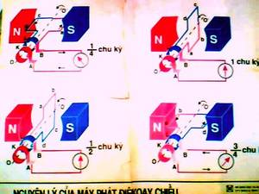

Mô hình máy phát điện xoay chiều có cuộn dây quay

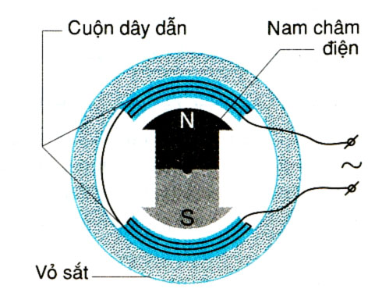

Mô hình máy phát điện có nam châm quay
- Tìm hiểu bể lọc than hoạt tính

Nguyên liệu cho bể lọc nước bằng than hoạt tính gồm Than hoạt tính, sỏi, cát lớn, cát sạch.
Cần chú ý là tất cả vật liệu cho vào bể nước (ngoại trừ than hoạt tính) như cát, sỏi,… phải được rửa sạch trước.

- 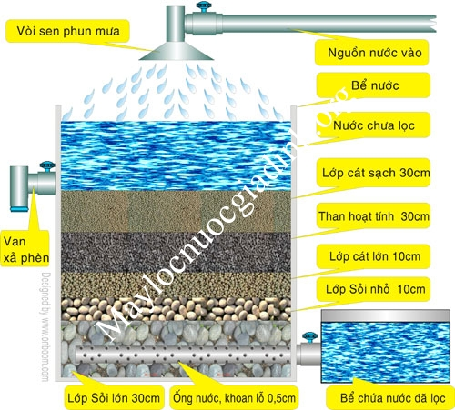

4) Ý tưởng
Hiện nay, ở nhiều hồ công viên, người ta thường đặt rất nhiều dụng cụ tập thể dục ngoài trời. Trong đó có loại máy tập thể dục dựa trên việc đạp xe đạp. Ý tưởng máy tập thể dục giúp lọc nước ở ao, hồ công viên dựa trên:
- Tận dụng việc đạp xe đạp tạo ra điện năng.
- Năng lượng điện tạo ra làm chạy máy bơm giúp bơm nước từ hồ lên bể lọc. Bể lọc thanh hoạt tính chỉ gồm những nguyên liệu đơn giản, dễ tìm kiếm, dễ làm lọc nước rồi đưa nước sạch quay lại hồ.
5) Tiến hành
Từ những nghiên cứu trên, em xây dựng sơ đồ nguyên lý máy tập thể dục giúp lọc nước ở ao, hồ công viên đảm bảo yêu cầu:
- Khi đạp xe đạp truyền chuyển động làm quay mô tơ máy phát điện tạo ra dòng điện
- Điện năng tạo ra làm chạy máy bơm giúp bơm nước từ hồ lên bể lọc. Bể lọc lọc nước rồi đưa nước sạch quay lại hồ.

6) Mô hình thực của máy tập thể dục giúp lọc nước ở ao, hồ công viên.

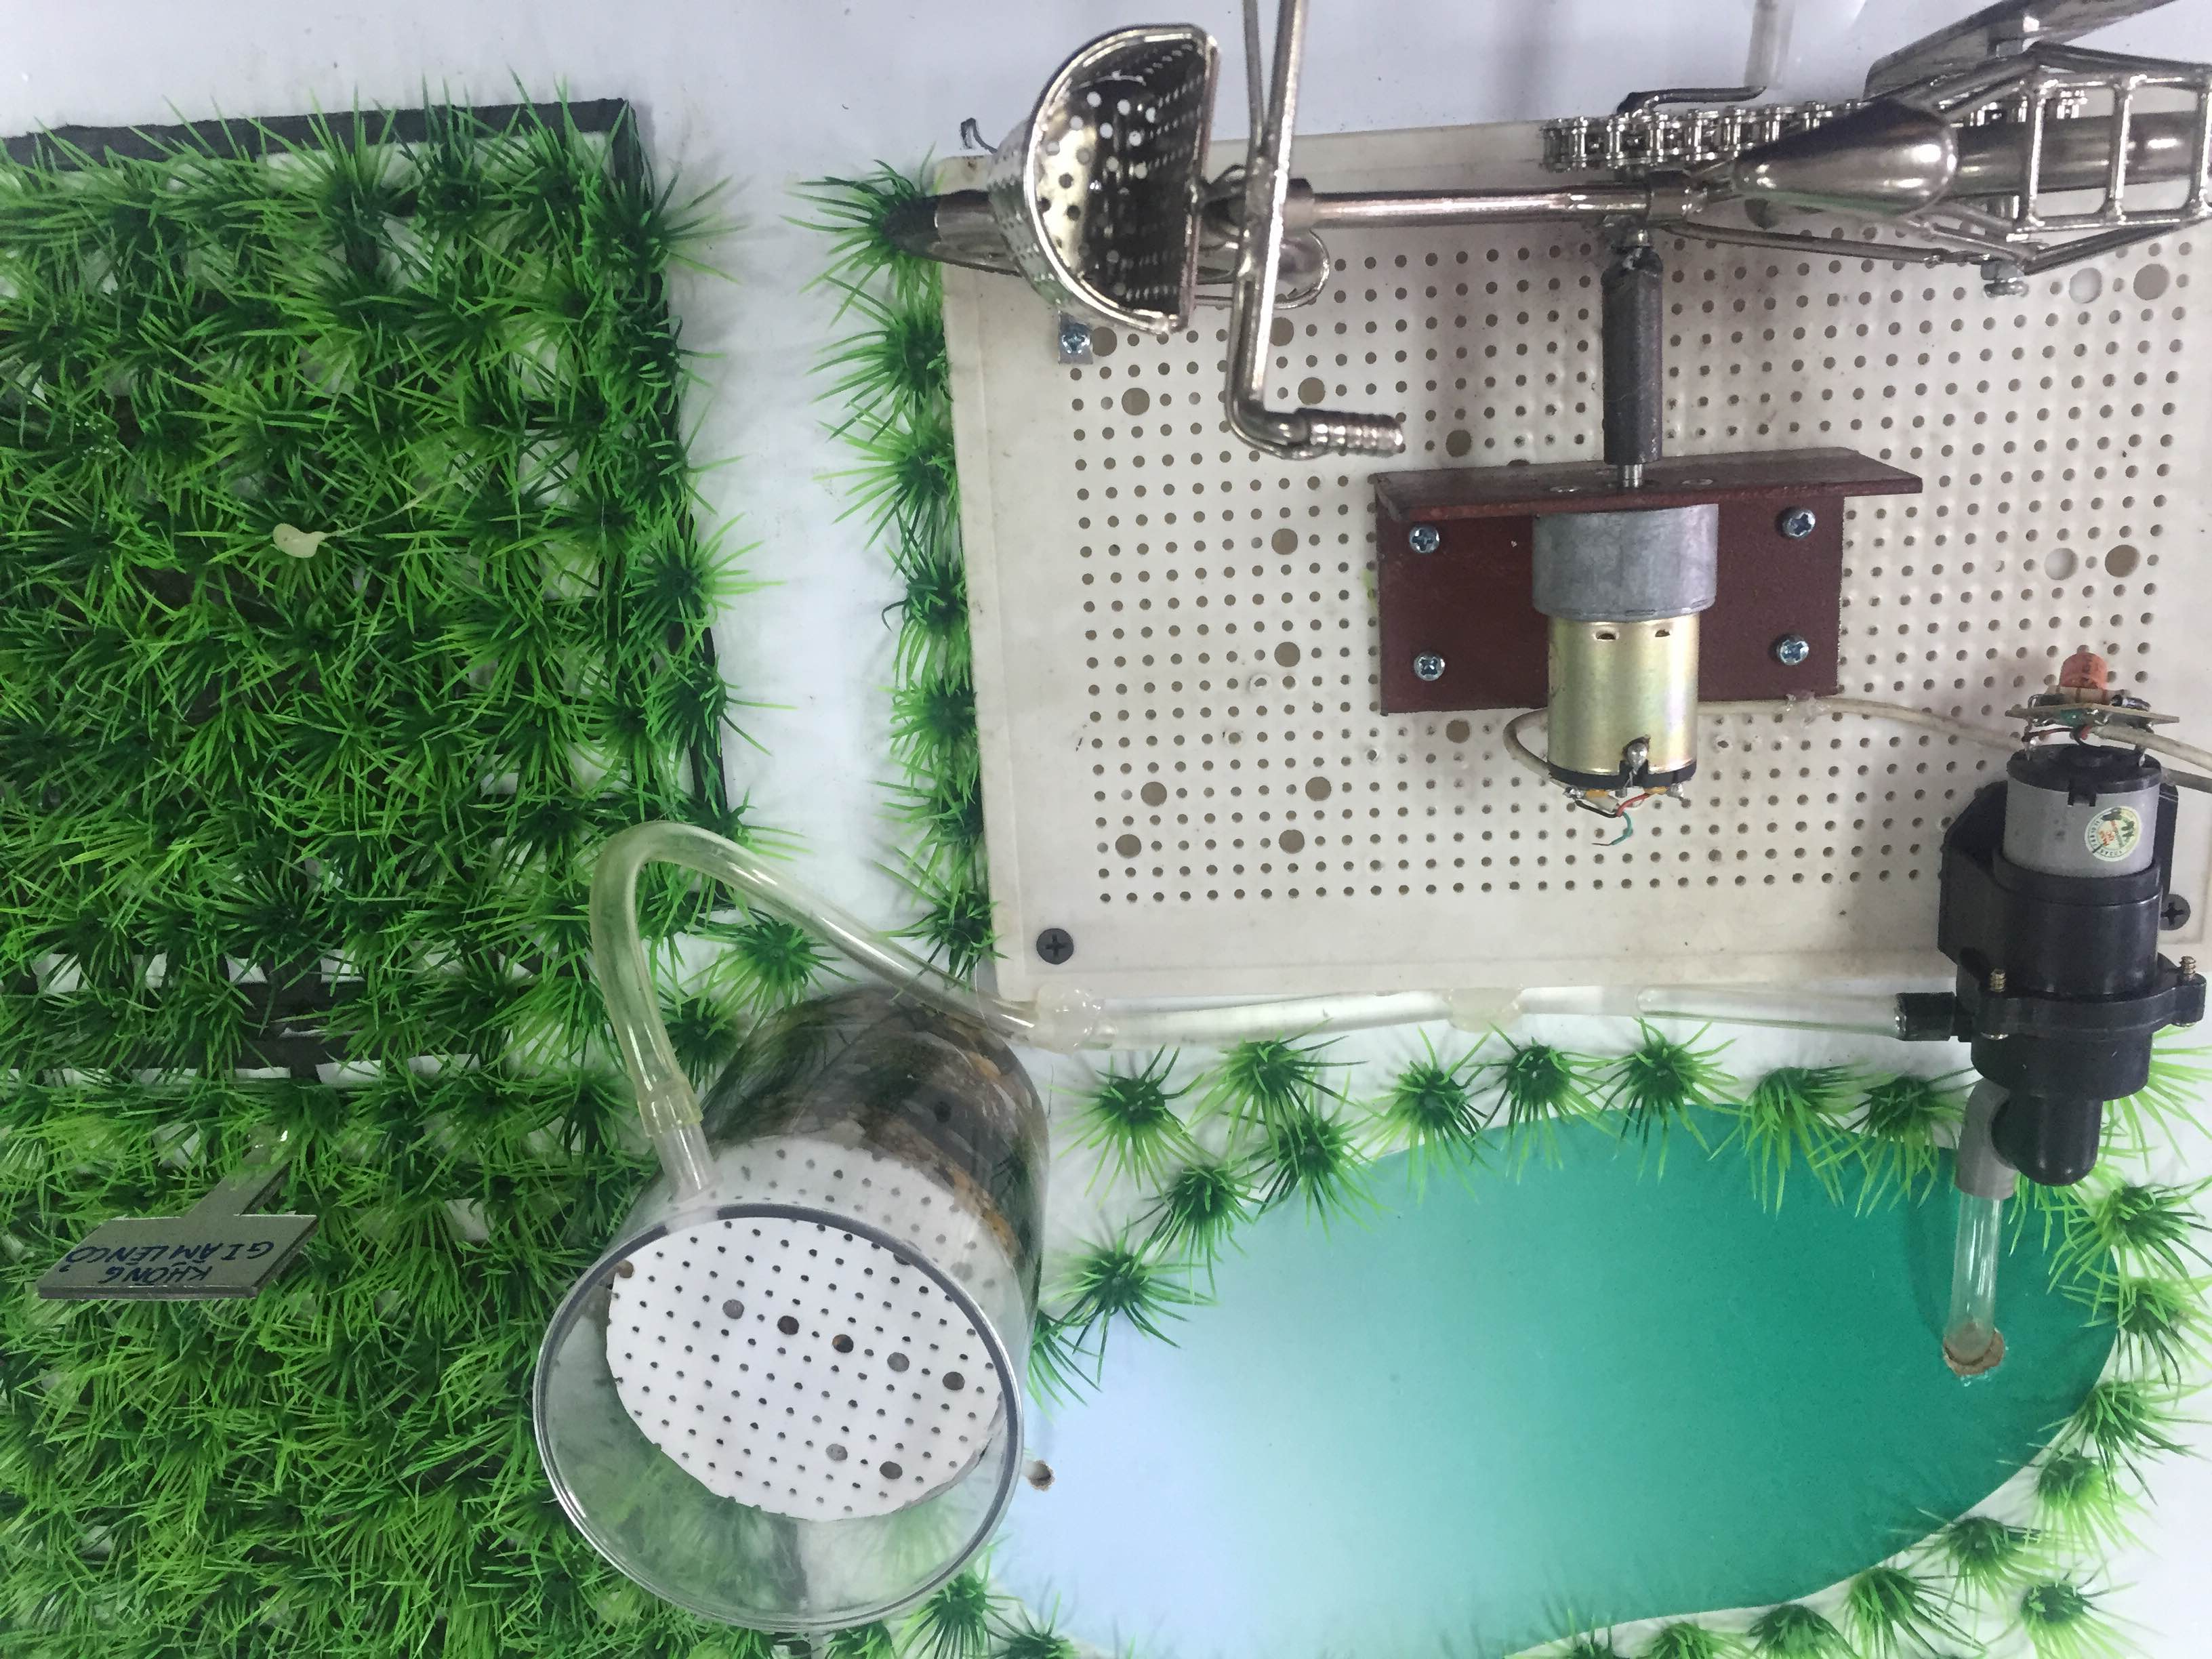

Mô hình máy tập thể dục giúp lọc nước ở ao, hồ công viên nhìn từ trên xuống

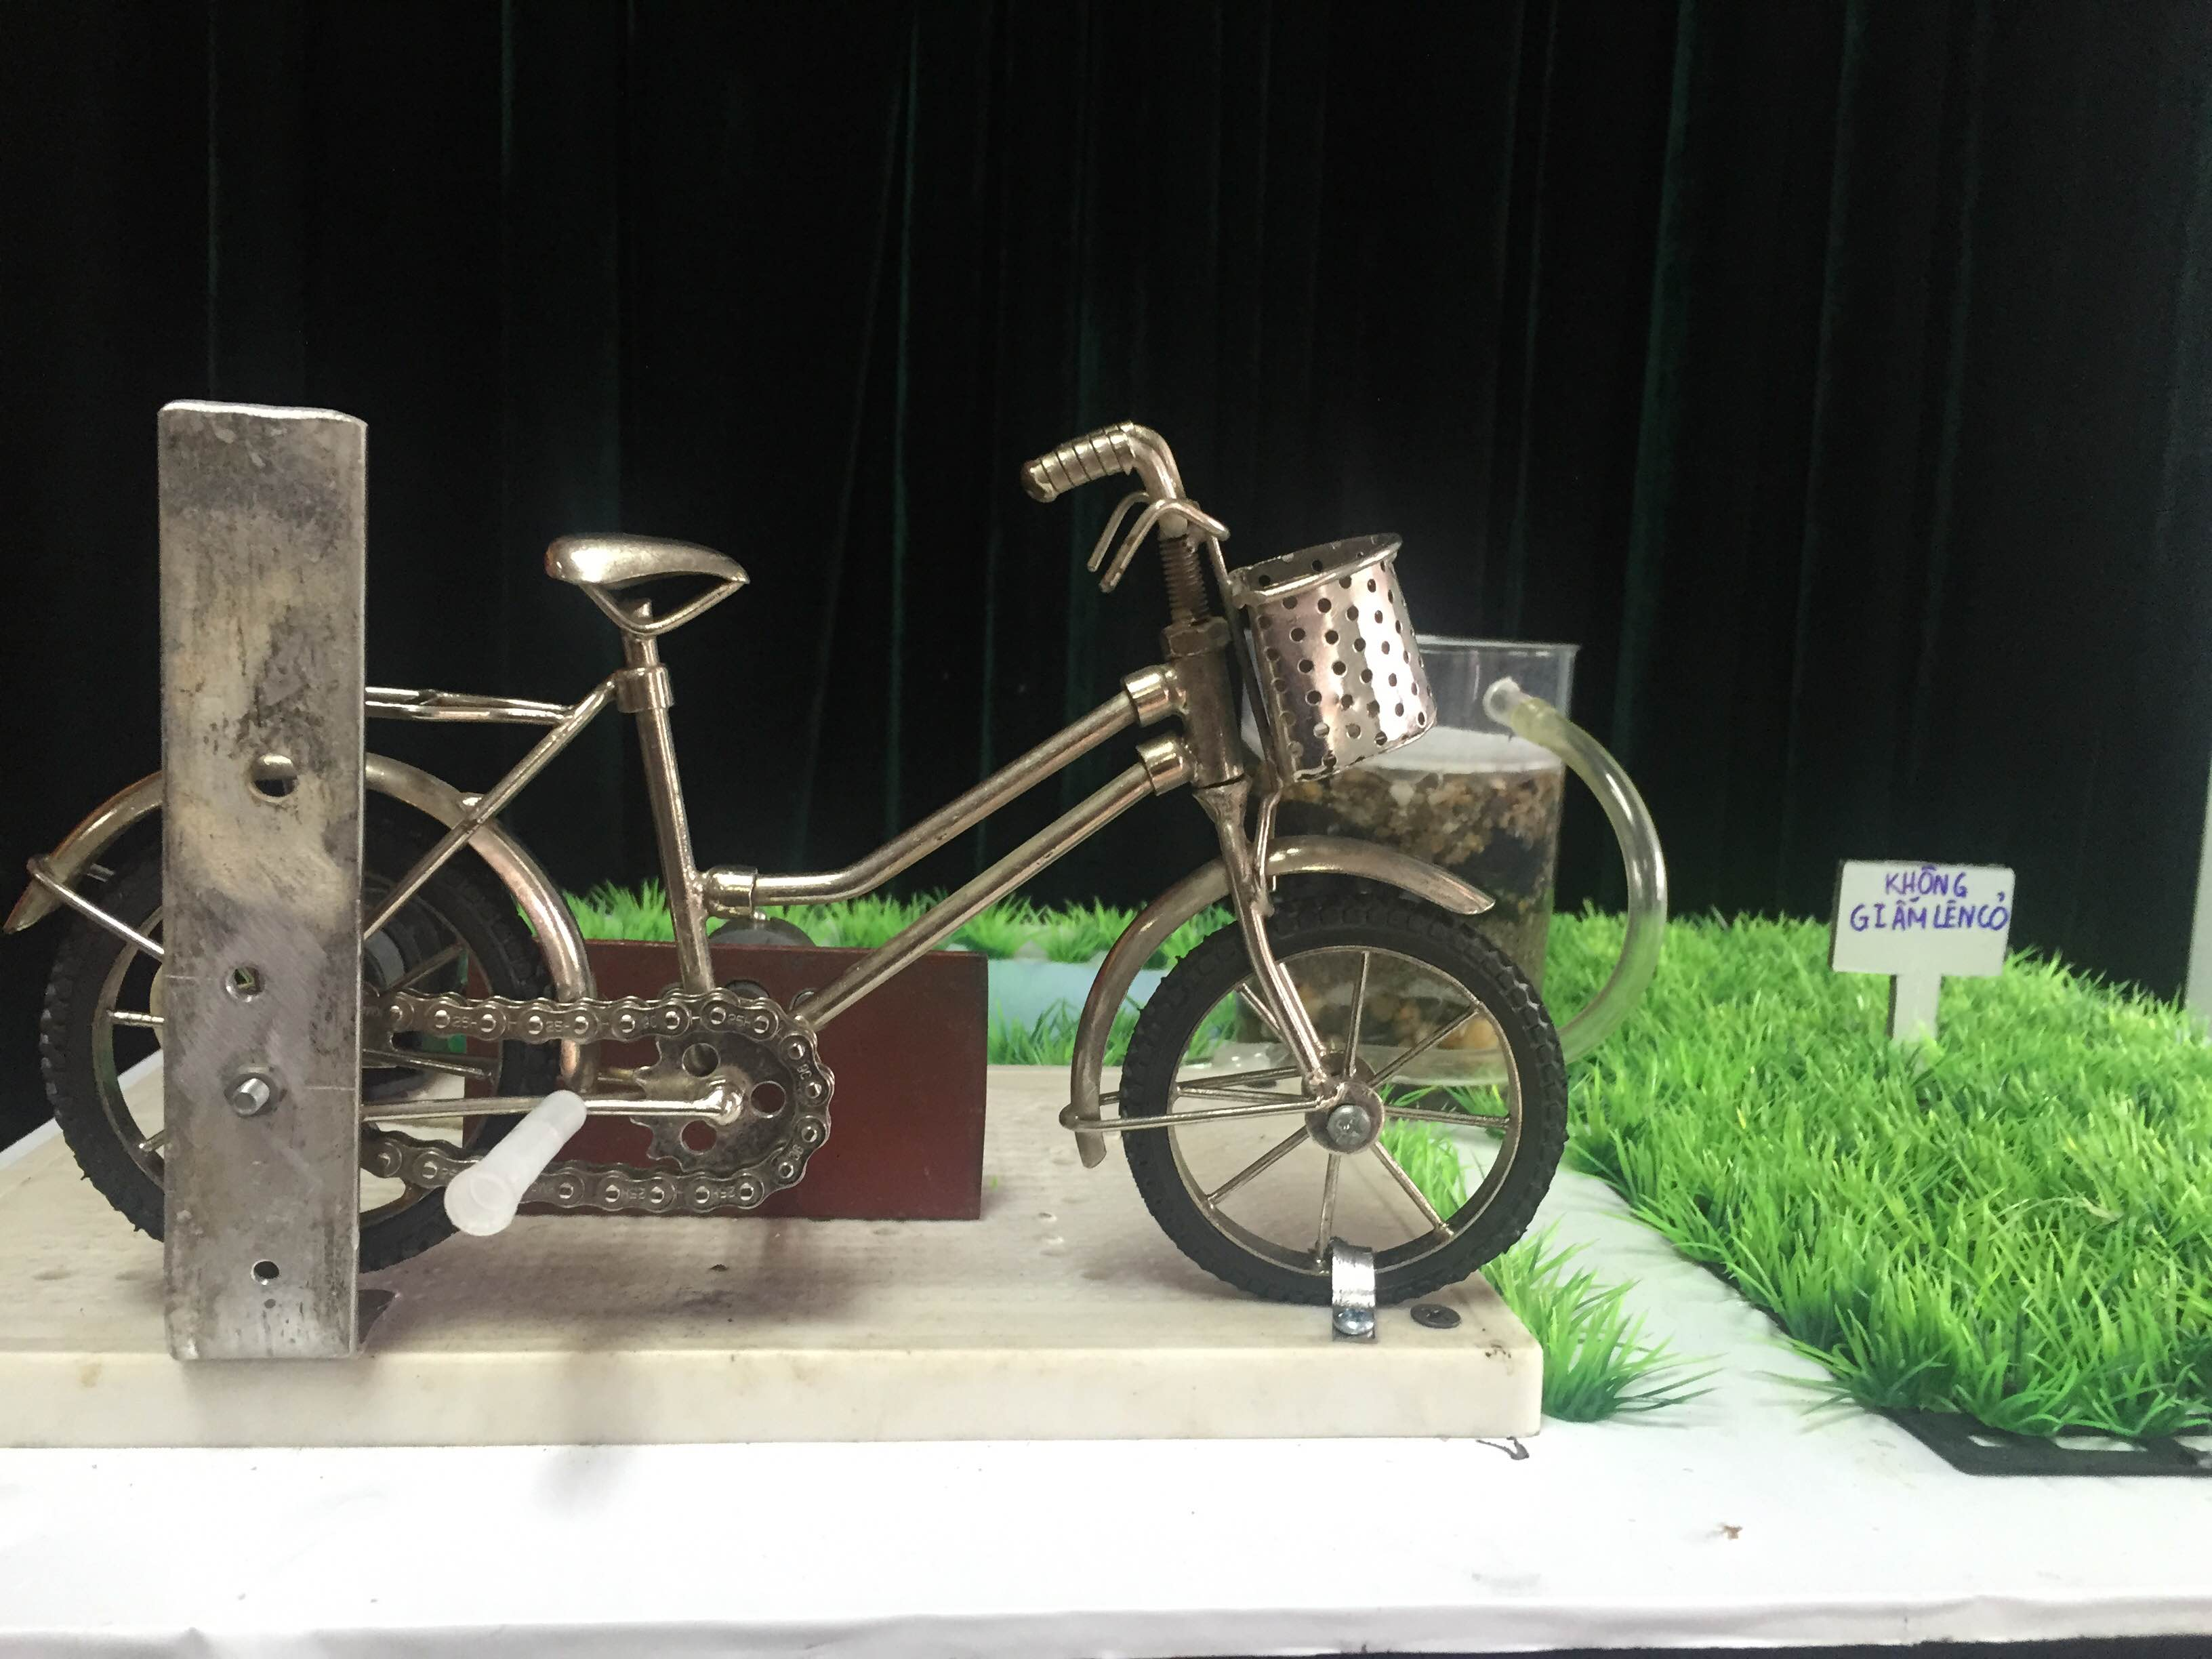

Mô hình máy tập thể dục giúp lọc nước ở ao, hồ công viên nhìn từ mặt trước

Cách vận hành: Để quay dễ dàng hơn, ta quay bàn đạp nửa vòng quay ngược chiều kim đồng hồ. Sau đó quay bàn đạp của xe đạp theo chiều thuận kim đồng hồ.

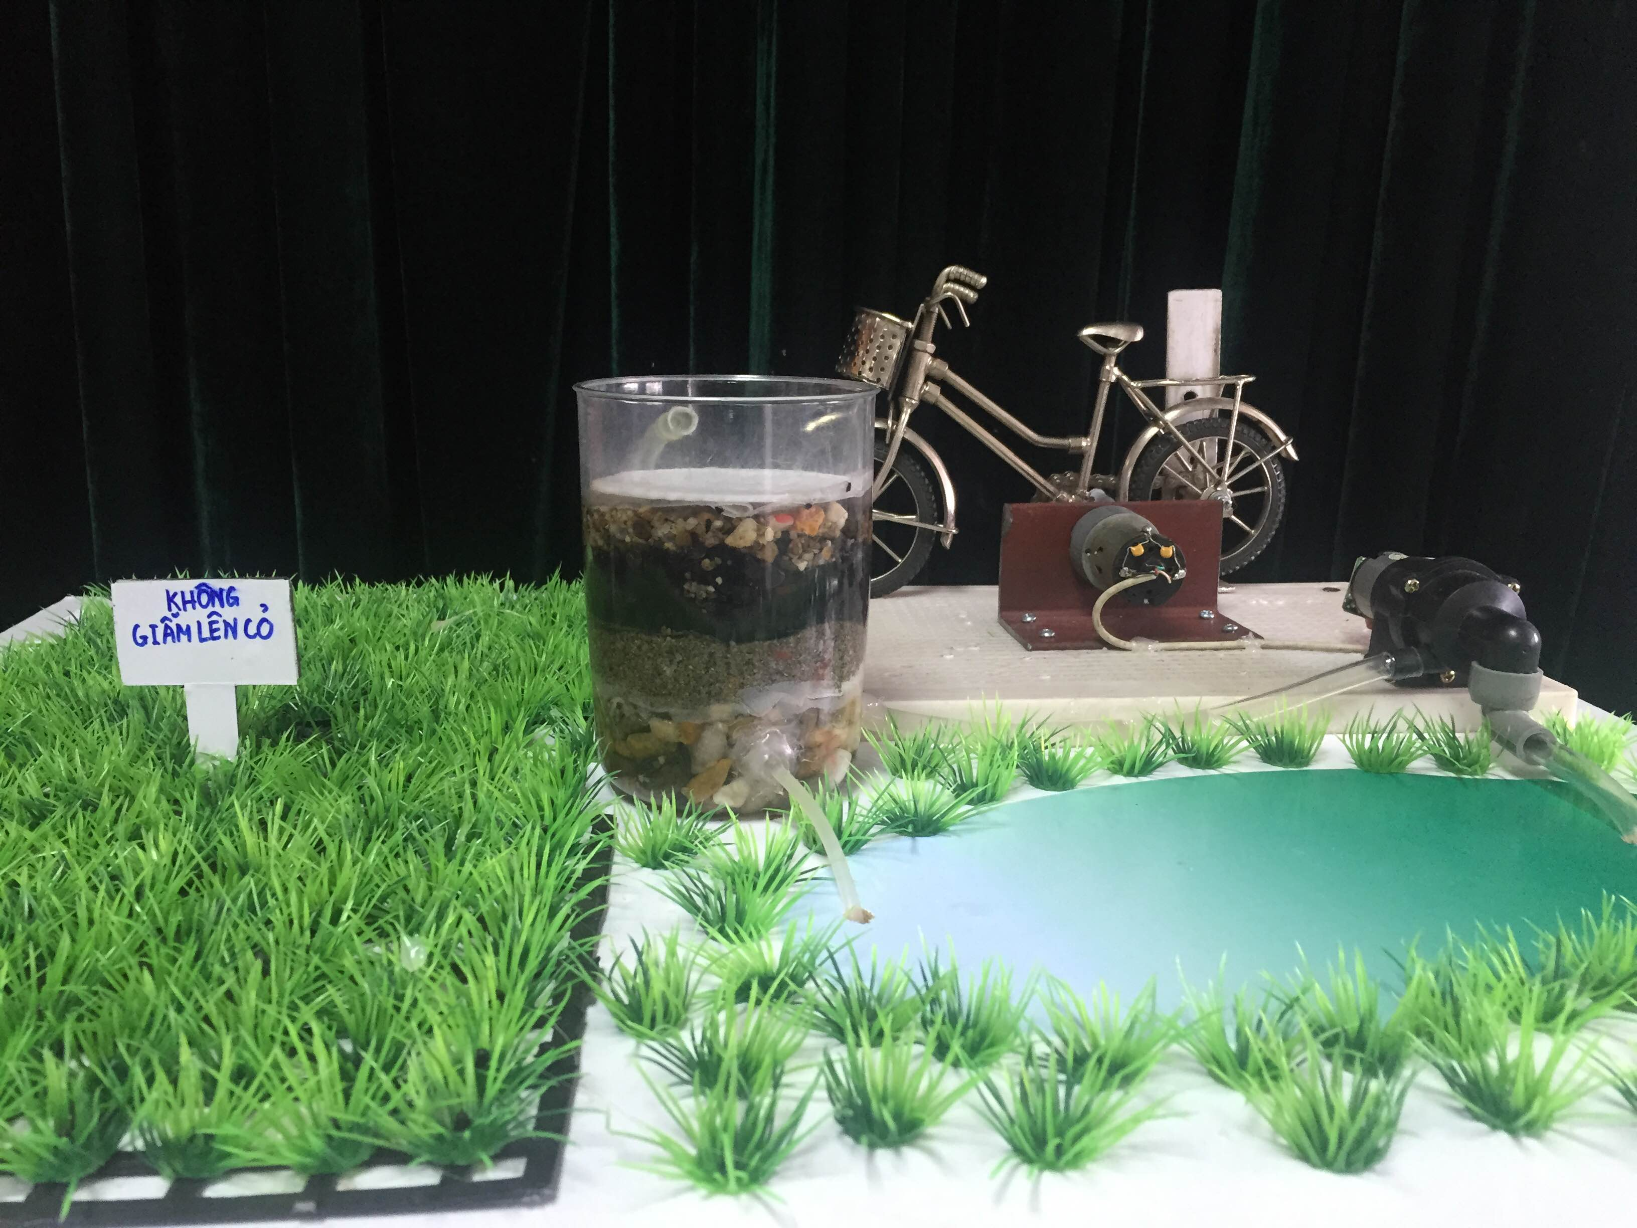

Mô hình máy tập thể dục giúp lọc nước ở ao, hồ công viên nhìn từ mặt sau
7) Hướng phát triển
Giải pháp tạo ra dòng điện nhờ đạp xe đạp không chỉ giúp tập luyện thể thao rèn luyện sức khỏe mà còn có thể làm sạch nước ở hồ, ao. Ta có thể nhân rộng mô hình này trong thực tế. Khi đó, nhiều người tập thể dục hơn lại lọc được nhiều nước hơn. Từ đó mô hình này góp phần bảo vệ với môi trường.
Tiếp tục cải tạo mô hình máy tập thể dục giúp lọc nước ở ao, hồ công viên như:
- Làm việc quay bàn đạp nhẹ hơn bằng cách tra dầu, mỡ
- Các mối nối điện chặt, dẫn điện tốt
- Cải tiến máy bơm để không cần mồi nước khi chạy máy bơm
- Bể lọc lọc nước cần chảy nhanh hơn

PHẦN 4: KẾT LUẬN

Kết luận:
Với nội dung của đề tài đã thực hiện, đề tài đã giải quyết được những vấn đề cơ bản sau:
1/. Đã xây dựng được sơ đồ nguyên lý giải pháp công nghệ để tạo ra điện dựa trên việc đạp xe đạp.
2/. Xây dựng được mô hình thực tế máy tập thể dục giúp lọc nước ở ao, hồ công viên.
3/. Kết quả nghiên cứu và thử nghiệm trên mô hình thực tế bằng cách quay bàn đạp của xe đạp, truyền chuyển động làm quay mô tơ của máy phát điện làm chạy máy bơm, giúp đưa nước lên bể lọc. Bể lọc lọc sạch nước rồi lại đưa nước về hồ.

TÀI LIỆU THAM KHẢO
- Sách giáo khoa vật lý 9
- Sách giáo khoa hóa học 8, 9
- Tư liệu trên mạng Internet

